**Actividad número dos**

Al ejecutar el comando df en el bash de la máquina virtual se tiene:

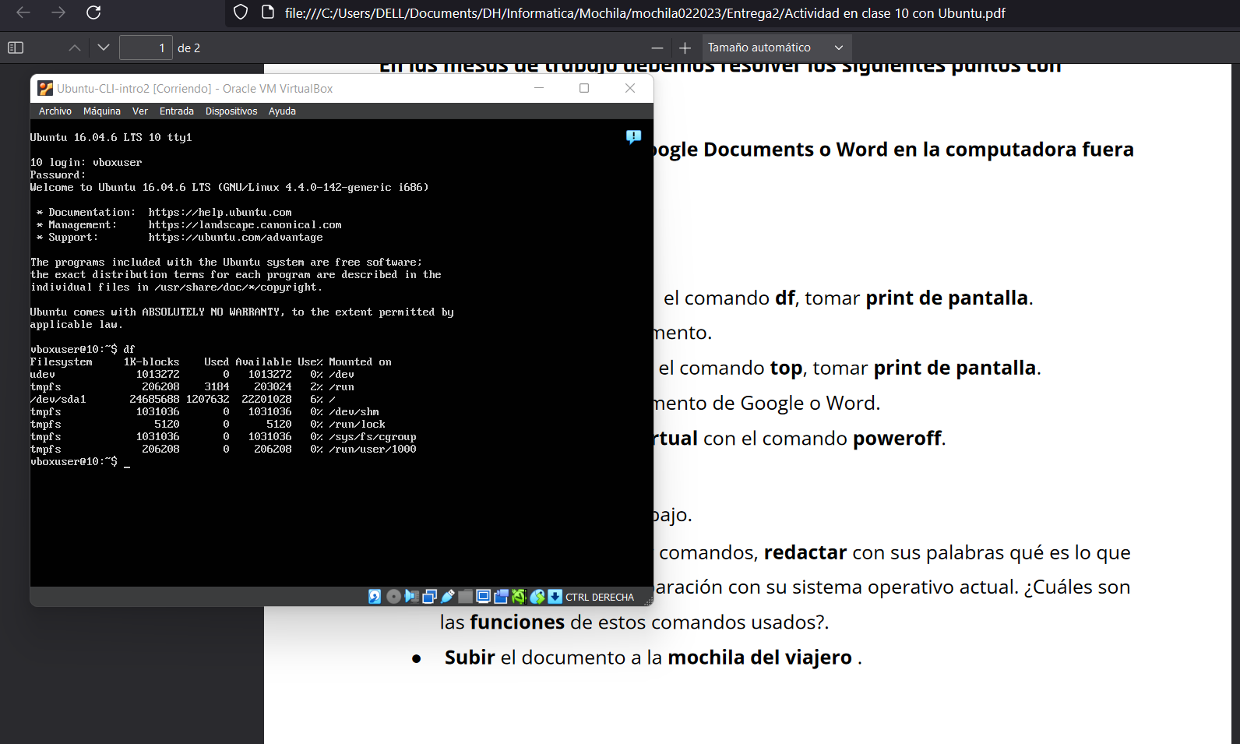

Al ejecutar el comando top en el bash de la máquina virtual se tiene:

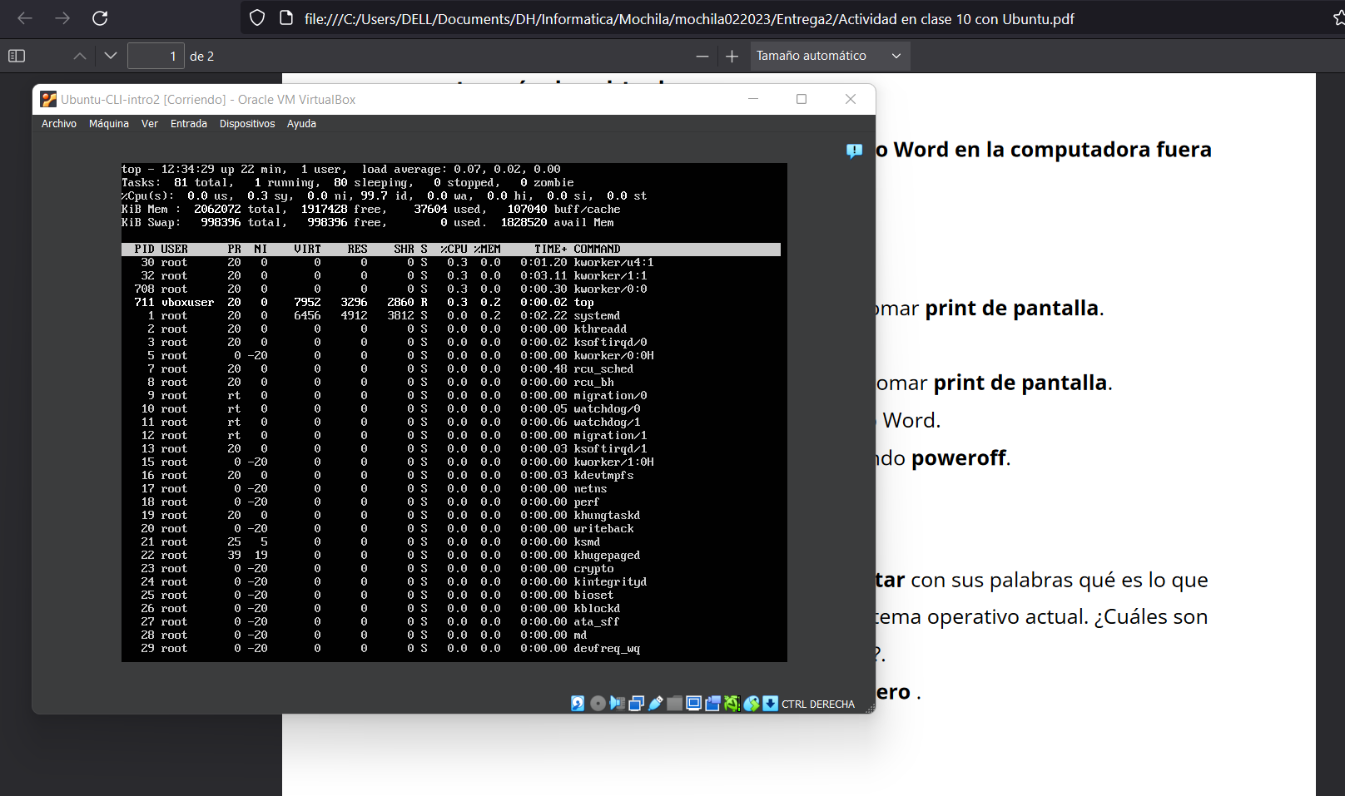

Interpretación: Puedo observar que estos comandos corresponden al semejante en Windows de un administrador del sistema, en tiempo real y desde el bash se visualiza el consumo de recursos hardware para cada aplicación en el sistema operativo sobre la maquina virtual.

Para el caso del comando df nos muestra el espacio de almacenamiento y el ocupado en unidades de KB.